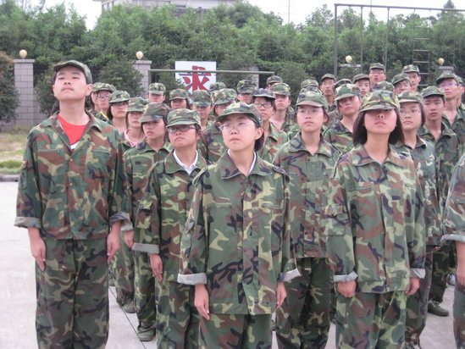
★★★卷首语★★★
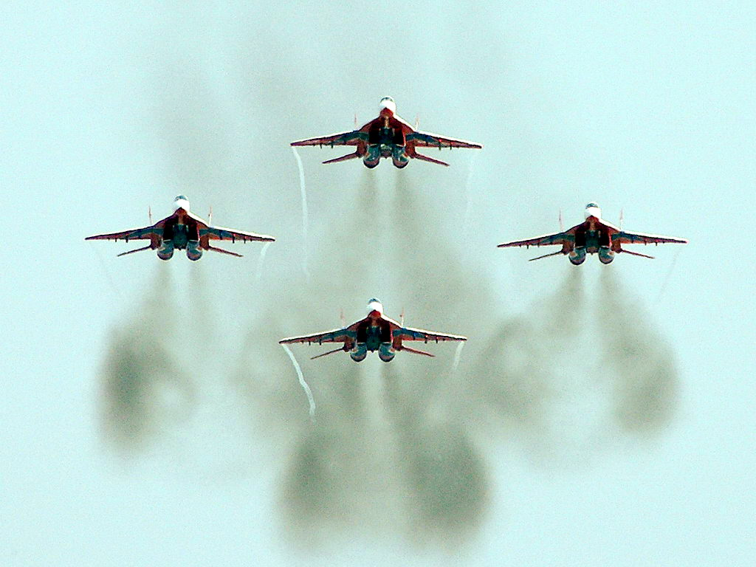
军训不但培养人有吃苦耐劳的精神，而且能磨练人的坚强意志。苏轼有句话：“古之立大事者，不惟有超世之才，亦必有坚忍不拔之志。”这句话意思是成功的大门从来都是向意志坚强的人敞开的，甚至可以说是只向意志坚强的人敞开。
在军训中，很苦很累，但这是一种人生体验，战胜自我，锻炼意志的最佳良机。心里虽有说不出的酸甜苦辣，在烈日酷暑下的曝晒，皮肤变成黑黝黝的，但这何尝不是一种快乐，一种更好地朝人生目标前进的勇气，更增添了一份完善自我的信心吗？
中午，同学们肚子饿了，劲也不知上哪儿去了，叫苦连天，忍不住双腿的酸痛，对军训有一点灰心丧气。休息后，个个前俯后仰，双腿又软又酸，浑身没劲，真想退回去，可又于心不忍，只好像一条条虫子一样在床上蠕动，各自诉说着辛酸史。但身上无数条血管里的血液仿佛在急剧滴血，似乎在劝说不要委屈了自己。
其实在自己的人生路上，也应该印满一条自己脚步的路，即使那路到处布满了荆棘，即使那路每上步都是那样的泥泞、那样的坎坷，也得让自己去踩、去踏、去摸索、去行进！我想那样的路才是真实的自我写照，决无半点虚假伪装之意。
我们是生长在新世纪的一代，我们是幸福的，父母把我们从天真浪慢的童年时代小心翼翼地扶我们走过来，在温暖和无微不至的怀抱中，得到了严父的教诲和慈母的垂爱。对于我们已踏入青年的行列，有了独特的思维，完整的性格和较稳定的人生观，正缺乏一种对意志的考验。英国作家狄更斯说过：“顽强的毅力可以征服世界上的任何一座高峰。”军训好困难，困难是磨炼坚强意志的一块磨刀石，坚强的意志总是在困难的磨砺中培养起来的。
通过军训，我们懂得了自制、自爱、自理和自强，而不需要靠父母扶着走，我们觉得所走过的每条路，都留下自己的足迹。因为我们已经长大了，有必要去经受风雨的洗礼，在实实在在的生活和学习中，认识自己，提高自己，完善自己。这样我们的路会愈走愈宽，眼前才会展现出壮美的未来，只有这样我们才会充实，才会感受到幸福。否则，我们的前途是暗淡的，理想是遥远的。相信终有一天，我们这一代能够有出息，会有出人头地的那一天。
洛阳中学《军训简报》编辑部

※※※※※※※※※※※※※※※※※※※※※※※※※※※※※※※※※※※※※※
每日短讯

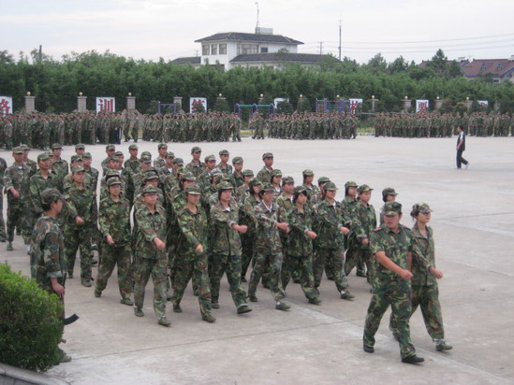
经过一个上午的紧张训练下午4：30我们的学生再一次进行会操预演。队员们都穿着统一的迷彩服，迈着整齐的步伐，在训练场地上昂首挺胸地走着，那气势，那形象，俨然真正的军人。
会操预演从军体曹开始，看着他们饱满的精神，有力的动作，赢来了许多赞许的目光和赞叹的声音。接下来是叠被子，标兵们要在规定时间内，把被子叠得整整齐齐，像豆腐块那样有棱有角、方方正正，看，他们手脚麻利、紧张忙碌地进行，规定的时间还没有到他们都完成了自己的任务，看着那一块块豆腐块，教官的脸上露出了笑容。队列表演。一个环节紧扣一个环节，高潮一浪涌过一浪。伴随着教官的一声“齐步走！”大家迈着整齐的步子，从休息区走了出来，步子踏得震天响，“严格训练，严格要求，努力学习。为校争光，一、二、三、四”，洪亮的口号在军营里响起。大家走得十分卖力，干净利落的甩头，标标准准的敬礼，一丝不苟的转体，整齐划一的手臂，坚定有力的踏步……把教官所传授知识发挥的淋漓尽致。仿佛自己是一名真正的军人。看到老师开心的目光，队员们知道大家努力了，大家胜利了。
军训的生活是苦的，但又是甜的。它是同学们用汗水与泪水凝结成的一枚珍珠，将会永远珍藏在每个队员的记忆中。
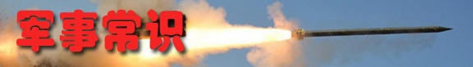
＊＊＊＊＊＊＊＊＊＊＊＊＊＊＊＊＊＊＊＊＊＊＊＊＊＊＊＊＊＊＊＊＊＊＊＊＊＊＊＊＊＊
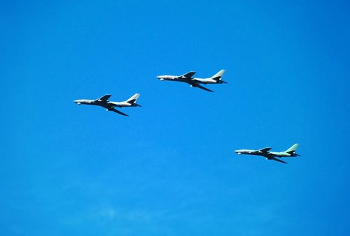
“点穴”高手——中国轰6H
轰－6是中国空军除预警机之外体积最大的飞机，仅自重就达37吨，具有全天候、全方位的打击能力。
承担轰炸机梯队受阅任务的空军航空兵某师，组建于1953年。近年来，他们装备了具有空中远距离精确打击能力的轰－6H型、M型飞机，担负着空中打击第一梯队的神圣使命。
这个师的作战科长魏振立介绍说，中国自行设计生产的轰－6H堪称远程精确打击的“点穴”高手，挂弹受阅可以充分展示中国轰炸机的风采。
一是航程远。轰－6H是目前中国所有战斗机中航程最远的，飞行距离可达5000多公里。
二是精确打击能力强。领航员付志栋介绍说，轰－6H挂载的导弹射程达100多公里，从发射到攻击完毕仅需4分钟，精确度最高能达到半米之内。
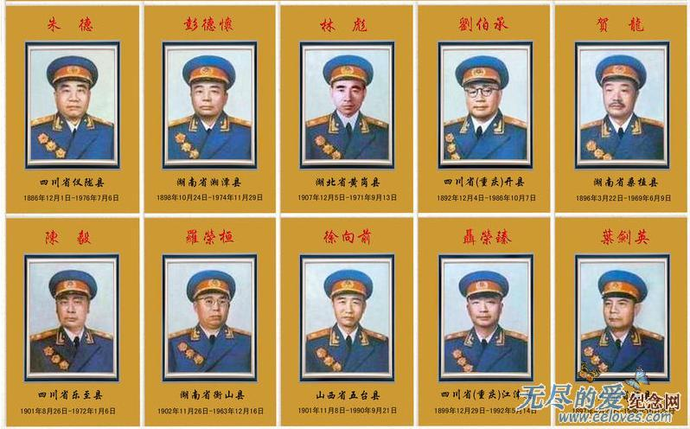
〓〓〓〓〓〓〓〓〓〓〓〓〓〓〓〓〓〓〓〓〓〓〓〓〓〓〓〓〓〓〓〓〓〓〓〓〓〓〓
1:朱德,1886年12月1日生，字玉阶。四川仪陇人。1909年考入云南陆军讲武堂，同年加入中国同盟会。1955年被授予中华人民共和国元帅军衔。曾获一级八一勋章、一级独立自由勋章、一级解放勋章。1976年7月6日在北京逝世，终年90岁。
2:彭德怀(1898—1974)，原名得华，湖南湘潭人。无产阶级革命家、军事家，中国人民解放军的重要领导人之一。1974年11月29日逝世。1978年中共十一届三中全会为他平反昭雪，恢复了名誉。他是一代名将，毛泽东曾为之赋诗：“山高路远坑深，大军纵横驰骋，谁敢横刀立马，唯我彭大将军。”
3:林彪,军事家。1907年生于湖北黄冈。1923年6月加入中国社会主义青年团。1925年考入黄埔军校第四期，同年转入中国共产党。1955年被授予元帅军衔.1971年9月13日乘飞机外逃，在蒙古人民共和国温都尔汗地区机毁身亡。1973年8月20日，中共中央决定开除其党籍。1981年1月25日被中华人民共和国最高人民法院特别法庭确认为反革命集团案主犯。
4:刘伯承,1892年生，曾用名刘伯坚，四川省开县人。1912年考入重庆军政府将校学堂。1914年加入孙中山领导的中华革命党。1955年被授予元帅军衔,曾获得一级八一勋章，一级独立自由勋章和一级解放勋章。1986年10月7日在北京逝世，终年94岁。
5:贺龙,(1896—1969)，原名文常，字云卿，湖南桑植人。1914年加入孙中山领导的中华革命党。1955年9月被授予中华人民共和国元帅军衔。1969年6月9日逝世，终年73岁。
6:陈毅,1901年生，字仲弘。四川省乐至县人。1919年赴法国勤工俭学。1921年回国。1922年加入中国社会主义青年团。1923年加入中国共产党。1927年在武汉中央军校担任政治工作。1955年被授予元帅军衔，一级八一勋章、一级独立自由勋章、一级解放勋章。1972年1月6日，因患肠癌在北京逝世，终年71岁。
7:罗荣桓,1902年生，湖南省衡山(今衡东)县人。1927年加入中国共产主义青年团,同年转入中国共产党。1955年被授予元帅军衔。1963年12月16日逝世，终年61岁。
8:徐向前,1901年生，原名徐象谦，字子敬。山西五台县人。黄埔军校第一期毕业。1955年被授予元帅军衔。1990年9月在北京逝世，终年88岁。
9:聂荣臻,1899年12月生，四川江津人。1922年参加旅欧中国少年共产党。1923年3月加入中国共产党。1919年10月赴法国勤工俭学。1924年到苏联学习。次年9月回国，任黄埔军校秘书兼政治教官。1955年被授予元帅军衔，曾获一级八一勋章、一级独立自由勋章、一级解放勋章。1992年5月在北京逝世，终年93岁.
10:叶剑英,1897年4月28日生，原名叶宜伟，字沧白。广东省梅县人。1917年入云南讲武堂。曾参与筹建黄埔军校，任教授部副主任。1955年被授予元帅军衔，并获一级八一勋章，一级独立自由勋章，一级解放勋章。1982年获哥伦比亚众议院授予的特级大十字民主勋章。1986年10月22日在北京逝世，终年89岁。
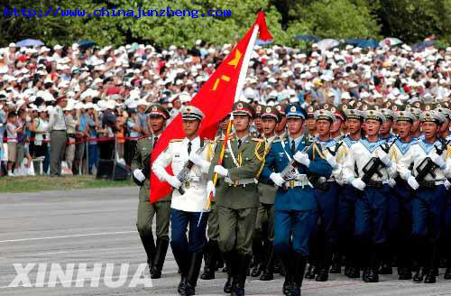
〓〓〓〓〓〓〓〓〓〓〓〓〓〓〓〓〓〓〓〓〓〓〓〓〓〓〓〓〓〓〓〓〓〓〓〓〓〓〓
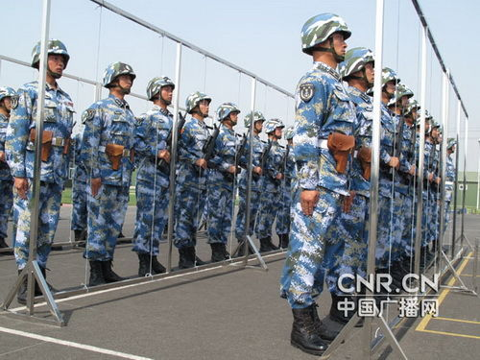
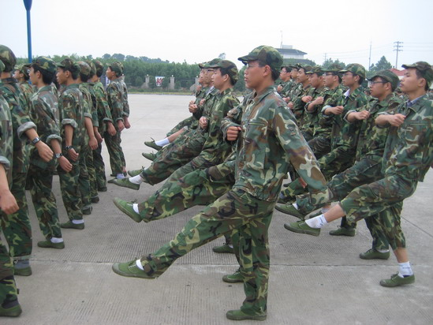
当我看到我国的军队踏入香港境内，五星红旗在风中飘扬时，心中激动不已，有种热泪盈眶的感觉；当我看到驻港部队庄严雄伟的大阅兵仪式时，看到他们为之付出的艰辛和他们顽强的毅力时，我更是震撼不已。我突然热切地期待：不要下雨，我渴望训练的到来，希望我们也能走得这么整齐，这么美妙，这么气势磅礴。
高一1 戈佳琪
我们看了一部关于香港回归的片子，那些军人的英姿深深地烙在了我的心里。有很多军人为了坚守自己的岗位，遇到任何困难都不动摇，象大树深深扎根于大地。有的虽然还是倒下了，但他们那挺拔的英姿却永远留在了我的心中。不知不觉中，我的眼圈红了，我被英雄感动了。我想，如果何时我也能象他们一样，那我会为自己自豪的。
高一2 印嘉敏
今天我们集体领略了驻港部队的风采，让我很是感动，其中有一名军人患重感冒依然坚持参加阅兵仪式，酷暑炎热下他依然不肯放弃，最终倒在了现场。还有一名军人在站岗时有许多蚂蚁爬到他身上不断啃咬，但他依然一动不动，一直等到了交接仪式结束，最终他还是倒下去了。他们的这种勇者无畏，为国争光的精神让在场的人都感动不已，这就是作为一名合格的军人应有的表现吧。我长大后，我也会去当一名军人，一名合格的军人。我知道要做一名合格的军人是非常艰辛的，但我已无惧，勇者无惧！！
高一5 超 毅
上午我们看了一段录像，人民解放军真让我佩服：忍耐着四五十度的高温，穿着密不透气的军服，在操场上练操，直到快晕倒，依然屹立不倒。这就是军人的精神，在他们眼中，集体的国家的荣誉比生命更加重要。
相比我们呢，只要稍微热一点，环境恶劣一点就嚷嚷，想打退堂鼓。我们现在好比是纸老虎看上去很凶猛，但经不起任何的风吹雨打，也许你会否认这种说法，但我们还是要扪心自问：当紧急情况真的到来的时候，我们是否还能井然有序，不慌不忙？
所以，我们要扎实的训练，让自己变得更加坚强，更勇敢。
高一7 张淑桢 沈 瑶
转眼已是第五天了。今天我们观看了《军事纪实：关于香港回归十周年》的录像。在驻港官兵们的阅兵仪式上，有位战士在地面温度近50度的高温下带病站了一个多小时，最后晕倒在地。我想，如果不是有铁的纪律和钢铁般的意志，何来如此的坚持？他们一直信奉着这样一句话：形象重于生命！他们每一个人都代表着驻港的全部官兵们乃至全部中国人民解放军的形象。我们又何尝不是如此，我们是洛中的一分子，我们的言行举止都代表着我们的学校，我们一定认真军训，用我们的实际行动来证明：洛中学子是好样的！
高一8 张 立
〓〓〓〓〓〓〓〓〓〓〓〓〓〓〓〓〓〓〓〓〓〓〓〓〓〓〓〓〓〓〓〓〓〓〓〓〓〓〓
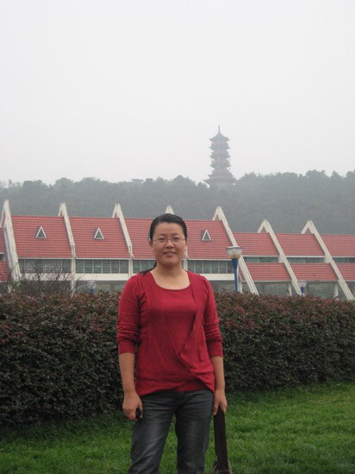
送高一9班的孩子们
姚宇，看着你脚踝上的刀疤，看着你下蹲时手撑扶着地，看着你五天来流的汗，谢谢你让俞老师知道什么叫坚强！
陈焕，看着你指甲深陷的大脚指，看着你痛失外婆的满脸憔悴，看着你摇晃却坚持的身影，谢谢你让俞老师知道什么叫成长！
顾佳菲，看着队列中倔强高昂的你的头，看着默默努力中你的变化，看着日记中你真心的流露，谢谢你让俞老师知道什么叫改变！
潘莉，周婷，看着你们带病依然训练，看着你们疼痛时紧咬的嘴唇，看着你们委屈时流的泪，谢谢你们让俞老师知道什么叫努力！
……
谢谢高一9班的每一个孩子们，别说没有收获，我们已经收获了很多！
高一9班班主任 俞海燕
〓〓〓〓〓〓〓〓〓〓〓〓〓〓〓〓〓〓〓〓〓〓〓〓〓〓〓〓〓〓〓〓〓〓〓〓〓〓〓
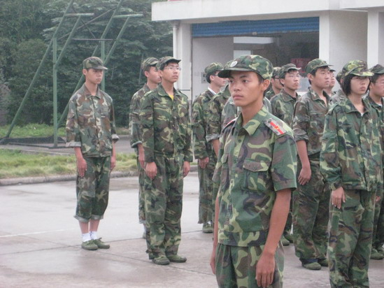
华英雄，华教官，一个高大一个瘦小，此华非彼华也！俗言道：浓缩的就是精华。我们在他的身上确实看到了华彩的东西：忙碌的身影，幽默的言语，温柔的秉性，善良的心地，……五天下来，即将分离，真有点舍不得。不管汇报表演的结果怎么样，我们都会珍藏这段属于我们与你——华教官的所有回忆，愿来时的路，我们一起加油 ，向前向前再向前！！
高一9 俞海燕 傅祎雯
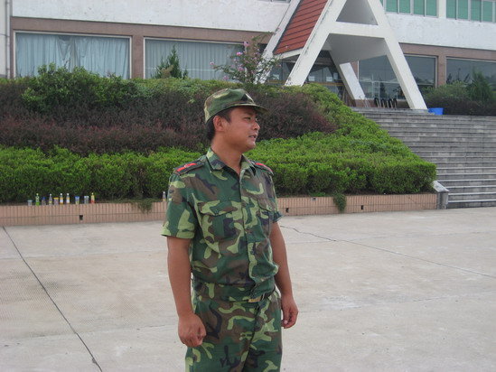
内务是搞上去了，我们获得了教官的表扬，可是我们6班的“战友”们在阅兵式训练中表现却不是很好。教官急了，同学们也急了，老师赶忙过来安慰鼓励大家。同学们也互相鼓励，做好每一个动作，下定决心不辜负教官和老师们对我们的期望。我们坚信：没有攀不到顶的峰，没有达不到岸的海。只要努力，笨鸟可以飞的更高更远。同学们，再加把劲，我们是最棒的！
高一6班 周丽娜

※※※※※※※※※※※※※※※※※※※※※※※※※※※※※※※※※※※※※※※※〓〓〓〓〓〓〓〓〓〓〓〓〓〓〓〓〓〓〓〓〓〓〓〓〓〓〓〓〓〓〓〓〓〓〓〓〓〓〓
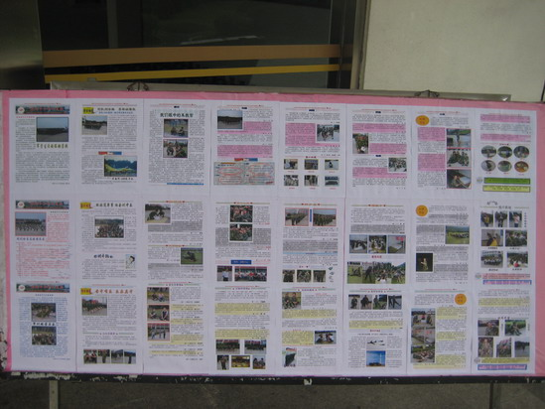
今天是军训的第五天了，终于要回去了，面对这个地方，熟悉却还那么陌生，心里有说不出的感觉。第一天——好奇，犹如刚出生没见过大世界的小鸟；第二天——累，犹如刚学会农活的小农干了一天的活计……而第五天又如西下的太阳，慢慢下沉，最后一丝余光都要留恋地照耀一下。
从刚进来到现在，我们进步了许多——踏步整齐，正步有力，呼号声响亮，这些都是我们坚持得来的。我也明显感觉到大家的精神状态比以前饱满多了，纪律也明显比以前好多了，很希望大家回到学校后也可以这么守纪律，我想，我们会的，一定会！
高一3 薛竣尹 郑 婷 赵 倩
很快就要离开了，好怀念这里淡淡的青草味，浓郁的桂花香，清新的空气。是这里让我不断地蜕变，从一个懵懂无知学生转变成一个纪律严明的军人。我不会忘记这个地方的，这个让我第一次真正体会人生苦乐的地方！
高一7 沈 旦
还有一天半，每一分每一秒，进入了倒计时，我难以想象几天后的我：是否能够这样合理安排自己的时间；是否会把父母的敲门当作是基地教官的敲门；是否会在起床后到处寻找着自己的帽子；是否能够在吃饭时做到轻手轻脚；……现在良好的习惯已经养成，我们会善始善终。真舍不得这里了，更期待汇报表演的快些到来。我们，9班的每一个，一定会展现自己最饱满最努力的阵容。1秒、2秒、3秒……我焦急地等待着。
高一9 刘 婷
※※※※※※※※※※※※※※※※※※※※※※※※※※※※※※※※※※※※※※※※※※※※
领导、老师关心

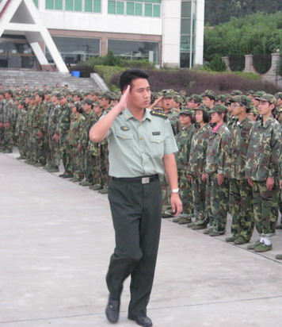
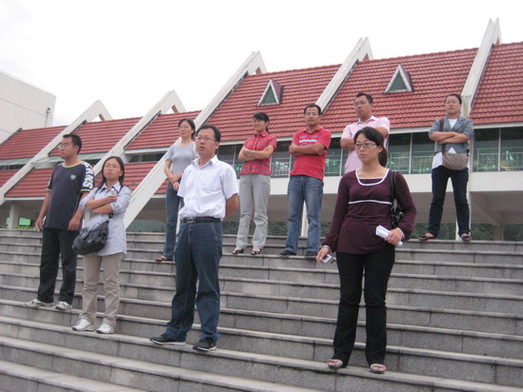

〓〓〓〓〓〓〓〓〓〓〓〓〓〓〓〓〓〓〓〓〓〓〓〓〓〓〓〓〓〓〓〓〓〓〓〓〓〓〓
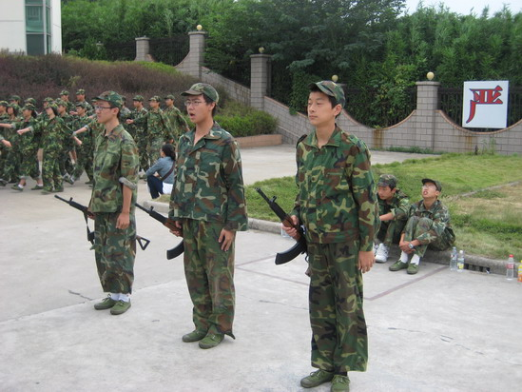
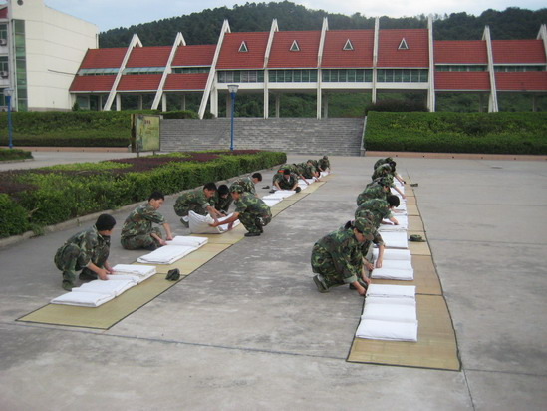
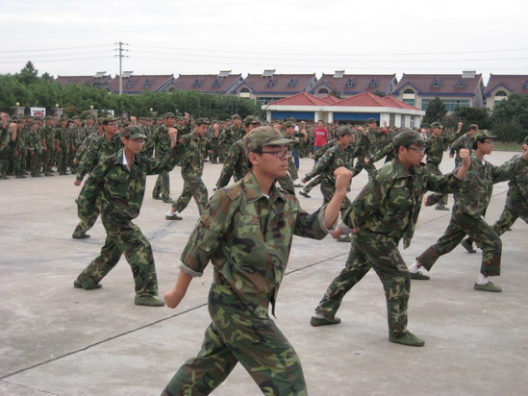
距离军训结束越来越近了，心里既兴奋，又失落。在这段艰苦的日子里，我真的感到自己成长了很多，我变的更坚强了，更勇敢了，懂得了什么是坚持，什么是毅力。最大的收获是学会了遵守纪律，有了责任意识，不再为自己的过错找借口。此刻，说真的，我觉得自己也变得伟大了。
高一2班 杨 凌
今天是军训的第5天了，呵呵，真有点佩服我们这帮90后的孩子了。都说我们这一代人吃不来苦，如今我们还有1天就胜利了，而且没有一名逃兵。真的很庆幸我们能有这样一次体验军营生活，磨炼钢铁意志的机会。六天半的训练，磨砺了我们顽强意志，未来的路充满荆棘，但，我们无所畏惧。站在原地面向前方，我们决定披荆斩棘，义无反顾取得胜利！
高一4 肖 赫
我已经不怕军训了，心里也没有苦的滋味了。我已经学会了忍，因为这个世界是残酷的，是优胜劣汰的。在这里军训一定要严格遵守纪律，明确什么时候可以说话，什么时候不可以说话，要用最好的动作完成训练，不要被集体淘汰掉，不当落后者，要给自己和学校争面子。
“今天很残酷，明天更残酷，后天很美好，但许多人都在明天的晚上倒下了。”我一定要忍到后天：“狭路相逢勇者胜，勇者相逢智者胜，智着相逢忍者胜。”
高一5 周 源
军队是一个凝聚力很强的团体，一切行动听指挥，战士之间需要互相关心，互相配合。教官的严格要求，老师慈母般的关怀，同学之间的团结协作……突然间，我发现自己长大了，我开始会理解爸爸对我的严，妈妈对我的爱，开始学会对老师的感恩，开始学会关心朋友、同学了……慢慢地开始理解做人的意义了；慢慢地开始从一个无忧无虑的毛头小孩长成一个懂事的高中生。
高一6 於哲铭
今天已经是军训第五天了，我们不再害怕，我们懂得坚持，不想被别人看扁，我们十班永远第一。前四天的我们过的很艰苦，很劳累，正因为经历过苦难，现在的我们才变得格外快乐，我们开始适应了。我们不怪教官的严格，我们理解他，我们不会吝啬对他的笑容！请看我们的笑靥，永远如花 高一10 吕静霞
〓〓〓〓〓〓〓〓〓〓〓〓〓〓〓〓〓〓〓〓〓〓〓〓〓〓〓〓〓〓〓〓〓〓〓〓〓〓〓
心情
快递
发现过得好快，一瞬间已经到了军训第五天。五天的日子，艰辛又难忘。很多同学天天盼着下雨，因为下雨意味着不用站在外面两腿发酸、肌肉胀痛，而我一直希望天气能保持晴朗。因为我迫切地希望自己能训练出军人般的素质，否则军训不就失去了它的意义了吗？认真对待它，我们收获的是结实的身体、文明的礼仪和严明的纪律。
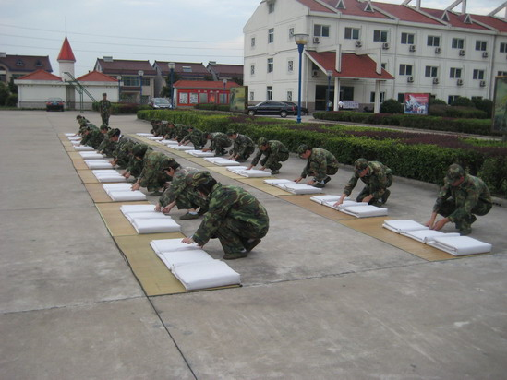
高一1班 张 伟
伫立巅峰，抬眼望苍穹，一片斑白；惊回首，离天三尺三，刺破青天锷未残；雄关漫道，风尘吸张，啸对苍穹似惊雷；曾记否，艳阳下，真如铁，是军魂；晨曦处，东方已既白，军旗还飘。
高一3班 黄 伟
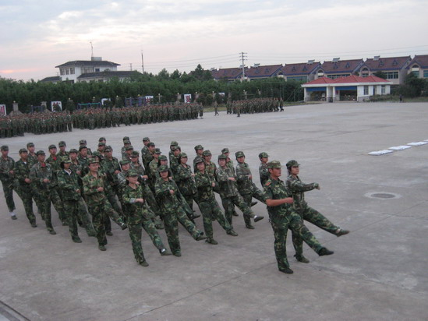
好快，又过去了一天，如今的我们已习惯了军训生活，也许有些苦，也许有些累，但不乏有些乐。训练时是劳累的，但休息时教官的幽默又是令人欢乐的，所谓“苦中作乐”不正是这样么？
离开父母，摆脱对他们的依赖，这应算是真正的独立了吧！我们已经不再是缠绕于父母膝下的爱撒娇的孩童，我们长大了，我们成熟了，而这恐怕是得益于军训吧！成长的代价中有汗水甚至有血水，我们无所畏惧，一如既往地向前走，直到战胜自我，因为我们牢记“无悔”的写法。
高一4 倪 姣
每天的正步走，走得腿都麻了，脚也肿得很厉害，但我没看见一个人向教官抱怨，也没有人退缩，大家都在彼此鼓励，互相支持。我们在训练的过程中体会到了团结的力量，也感受到了发自内心的不屈与坚强，我们相信；我们一定是最后的赢家！
高一8 王兰君
每天都会练习叠被子，教官说，三分叠，七分修，为了叠成“豆腐干”的形状，其实更是对我们耐心与意志的考验。我认为，无论做任何事，只要我们坚持不懈，不怕苦不怕累，我们也不会比别人差！
高一8 周咏雯
后天就可以回家了，真的十分期待，每天穿着这身破破的迷彩服，觉得真狼狈。但是我觉得自己也变得坚强了，不会再像从前那样轻言放弃，即使苦累，也会挺住。有时，眼泪不是因为屈服，只是心酸，为自己，为以后！总之好好干，加油！
高一10王燕卿

军训过程中我们流过汗水却从未留下过一滴泪水；军训过程中我们体验了军人的辛苦却从未有过任何埋怨；军训过程中我们遇到许多挫折却从未逃避退缩……因为我知道：我们是即将飞向蓝天的雄鹰！（吕佳琪）
编辑：刘晏昌、张敏燕、蔡文杰、巫小才，冯 凯、俞海燕
鸣谢：梁景霞、黄包罗、郭淑慧、赵平

